Конспект НОД в старшей группе на тему:
« Путешествие в математическое королевство»
Интегрируемые области: ОО «Познание», ОО «Социализация», ОО «Физическое развитие», ОО «Художественное развитие», ОО «Здоровье».
Форма деятельности: совместная деятельность взрослого и детей.
Виды деятельности: игровая, коммуникативная, познавательная, конструктивная.
Задачи:
Образовательные:
- Упражнять в счёте в пределах 10 в прямом и обратном порядке
- Закрепить знания о составе чисел в пределах 10 из двух меньших чисел.
- Закрепить знания о последовательности дней недели, времён года
- Закрепить умение различать понятия: выше – ниже, сравнивать предметы по высоте
- Закрепить представления детей о геометрических фигурах: умения различать геометрические фигуры, умения сравнивать их по свойствам (по цвету, форме и величине).
Развивающие задачи:
Создать условия для развития логического мышления, сообразительности, внимания.
Способствовать формированию мыслительных операций, развитию речи, умению аргументировать свои высказывания.
Воспитательные задачи:
Воспитывать самостоятельность, умение понимать учебную задачу и выполнять её самостоятельно.
Воспитывать интерес к математическим занятиям.
Методические приёмы:
Игровой (использование сюрпризных моментов).
Наглядный (использование иллюстрации).
Словесный (напоминание, указание, вопросы, индивидуальные ответы детей).
Поощрение, анализ занятия.
Оборудование: магнитная доска, цифры, знаки.
Демонстрационный материал: «письмо», замок с геометрическими фигурами.
Раздаточный материал: набор цифр, геометрическая фигура - круг, клей ПВА, карточки с числовыми домиками.
Материал: замок с геометрическими фигурами; дома для сравнения по высоте 2 комплекта по 4 шт., лист А 3 в форме овала , клей для аппликации.

Ход занятия:
- Вхождение в день.
Ребята, я очень рада вас видеть. Встаньте пожалуйста в круг.
Собрались все дети в круг,
Я твой друг и ты мой друг.
Крепко за руки возьмемся
И друг другу улыбнемся
Ребята, я очень рада видеть вас. Возьмитесь за ручки, подарите друг другу улыбку. А теперь посмотрите на наших гостей, подарите улыбку им.
-Отлично!
-Молодцы!
-А теперь садитесь на ковер.
-Ребята, сегодня утром на столе я нашла письмо, которое адресовано детям старшей группы . Давайте откроем его и посмотрим, что внутри. Ой, тут письмо. Интересно, от кого оно? Давайте прочитаем его, и нам все станет ясно.
«Дорогие ребята, в нашем математическом королевстве случилась беда. Злой волшебник заколдовал всех жителей королевства – все числа перепутались в числовом ряду, а геометрические фигуры забыли свои имена. Я давно наблюдала за тем, как вы интересно играли на занятиях по математике, только вы можете снять колдовские чары, выполнив все задания. Королева Математики».
Ребята, мы поможем жителям математического королевства?
Тогда отправляемся путешествовать в математическую страну.
Ой, ребята, злой волшебник повесил огромный замок на воротах королевства.
Чтобы его открыть, нам нужно разгадать один секрет – догадаться какая из фигур лишняя.
Ребята, какие геометрические фигуры вы видите на замке? Есть ли здесь одинаковые фигуры? Сравните их, и скажите, чем они похожи, что есть общее?
(сравнение по форме, цвету, величине)
Чем фигуры отличаются? Как вы считаете, какая фигура лишняя? (круг – не имеет углов).
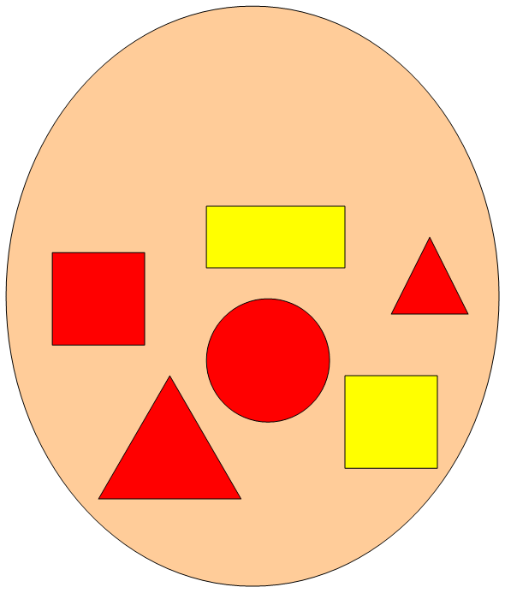
Молодцы, замок открыт, мы можем зайти в математическое королевство.
А нас Ждет первое задание. Давайте разделимся на 2 команды ( на столе лежат геометрические фигуры по количеству детей, и они выбрав подходят к столам, на которых приклеены такие же фигуры). Там вас ждет 1-ое задание.
Итак, 1-ое задание:
Злой волшебник заколдовал все числа, они забыли свои места и перепутались. Помогите каждому числу встать на своё место. Расставьте их по порядку от меньшего к большему ( 1 команда ) и от большего к меньшему ( 2 команда) ( выкладывает числовой ряд при помощи карточек с цифрами от 1 до 10).
Задаются вопросы детям:
-посчитай числа по порядку, так, как ты их расставил.
- попробуй посчитать по другому - обратный счёт от10 до 1.
Ребята, давайте проверим, какое число вы поставили между числами 3 и 5.
-какое число вы поставили между числами 7 и 9
-какое число вы поставили между числами 1 и 3
-какое число вы поставили между числами 4 и 6;
Назовите соседей числа 6, 2, 4, 9;
Назови число, которое больше числа 3 на 1.
Назови число, которое больше числа 5 на 1.
Назови число, которое больше числа 7 на 1.
Молодцы, вы отлично справились с 1-ым заданием. Теперь каждое число заняло нужное место в числовом ряду
2-ое задание:
Для следующего задания мы свами присядем на мягкие модули и будем отгадывать логические задачи.
- Сколько ушей у двух мышей ?
- У бабушки Даши внучка Маша , кот Пушок , собака Дружок. Сколько у бабушки внучат?
- На дереве сидят 4 птицы 6 2 воробья, остальные вороны. Сколько ворон?
- Сколько дней в неделе? (7)
- Сколько глаз у светофора? (3)
- Сколько пальцев на одной руке? (5)
- Сколько солнышек на небе? (1)
- Сколько лап у двух собак? (8)
- Сколько пальцев на двух руках? (10)
- Сколько в неделе выходных дней? (2)
- Сколько солнышек на небе ночью? (0)
- Какое число больше 8, но меньше 10? (9).

Молодцы и с этим заданием вы справились!!!!

3-ое задание:
Ребята, давайте поиграем. Эта игра - испытание «Верно-неверно» поможет исправить ошибки, которые злой колдун специально кое-где оставил.
Если вы услышите то, что считаете правильным, хлопайте в ладоши, если же то, что не правильно – покачайте головой
- утром солнышко встает;
- по утрам нужно делать зарядку
- нельзя умываться по утрам
- днем ярко светит луна
- утром ДЕТИ ИДУТ В ДЕТСКИЙ САД
- ночью люди обедают
- ВЕЧЕРОМ ВСЯ СЕМЬЯ СОБИРАЕТСЯ ДОМА
- В неделе 7 дней
- За понедельником следует среда
- после субботы идет воскресение
- перед пятницей стоит четверг
- всего 5 времен года
- Весна наступает после лета
Молодцы и с этим заданием вы справились!

4-ое задание:
Королева математики во всем любит порядок. Вот и дома на улицах в математическом королевстве располагались по порядку от самого высокого к самому низкому. Волшебник и здесь навел путаницу.
А мы ребята опять разделимся на 2 команды ( мальчики и девочки)
Вам нужно расставить дома по высоте от высокого к низкому ( мальчики).
И от низкого к высокому ( девочки).
Расскажи про свой домик…. (он самый большой 4х этажный, самый маленький одноэтажный, мой домик с двумя этажами он ниже, чем 3хэтажный, но выше, чем 2х этажный)
Молодцы, справились с заданием.
5-ое задание:
А теперь я предлагаю вам сесть за столы на свои рабочие места.
Злой волшебник заколдовал жителей математического королевства при помощи магического круга.
Если мы, ребята, разделим магический круг на равные части, колдун больше не сможет пакостить, и превратиться в доброго волшебника. У вас на столах разноцветные круги – сложите свой круг на 2 равные части. Как нужно складывать, чтобы части были одинаковые? (совмещать края) Как можно назвать каждую из частей? ( половинки). А теперь сложите ещё раз пополам? Как теперь называется полученная часть круга? ( на 4 части). Молодцы, злые чары сняты!!!
А давайте сделаем для нашего уже доброго волшебника один большой красивый ковер, выложив узор из разноцветных цветов ( для этого сложенные на 4 части круги надрываем сверху, но не до конца. Окунаем аккуратно в клей и приклеиваем на заранее подготовленный ковёр сделанный из бумаги).
С этим ковром волшебник будет творить только добрые чудеса.
Ребята, вы выполнили все задания, навели порядок в математическом королевстве, а злого колдуна превратили в доброго волшебника. Королева вам очень благодарна за помощь. Ребята, а вам понравилось наше занятие? Что вам было особенно легко, что показалось трудным?
Сегодня все дети работали хорошо!!!!!

